Задача №10. Для приготовления уксуса определенной крепости в сосуд, содержащий 12л уксусной эссенции, долили 20л воды. В другом сосуде содержалось 13л более крепкого уксуса: на9л уксусной эссенции приходилось только 4л воды. Сколько литров уксуса надо перелить из первого сосуда во второй, чтобы уровнять во втором сосуде содержание уксусной женщин и воды?

Пусть хл долили I растворе, в первом растворе эссенция и вода находятся в отношении 3:5, тогда

долили эссенции,

долил воды,

(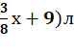 эссенции стало во втором растворе,

(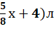 воды стало во втором растворе,

Зная, что в получившемся растворе содержание эссенции равно содержанию воды:

Уравнение: 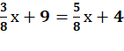 ⇒ х=20(л) – долили I раствора.

Ответ: 20л

